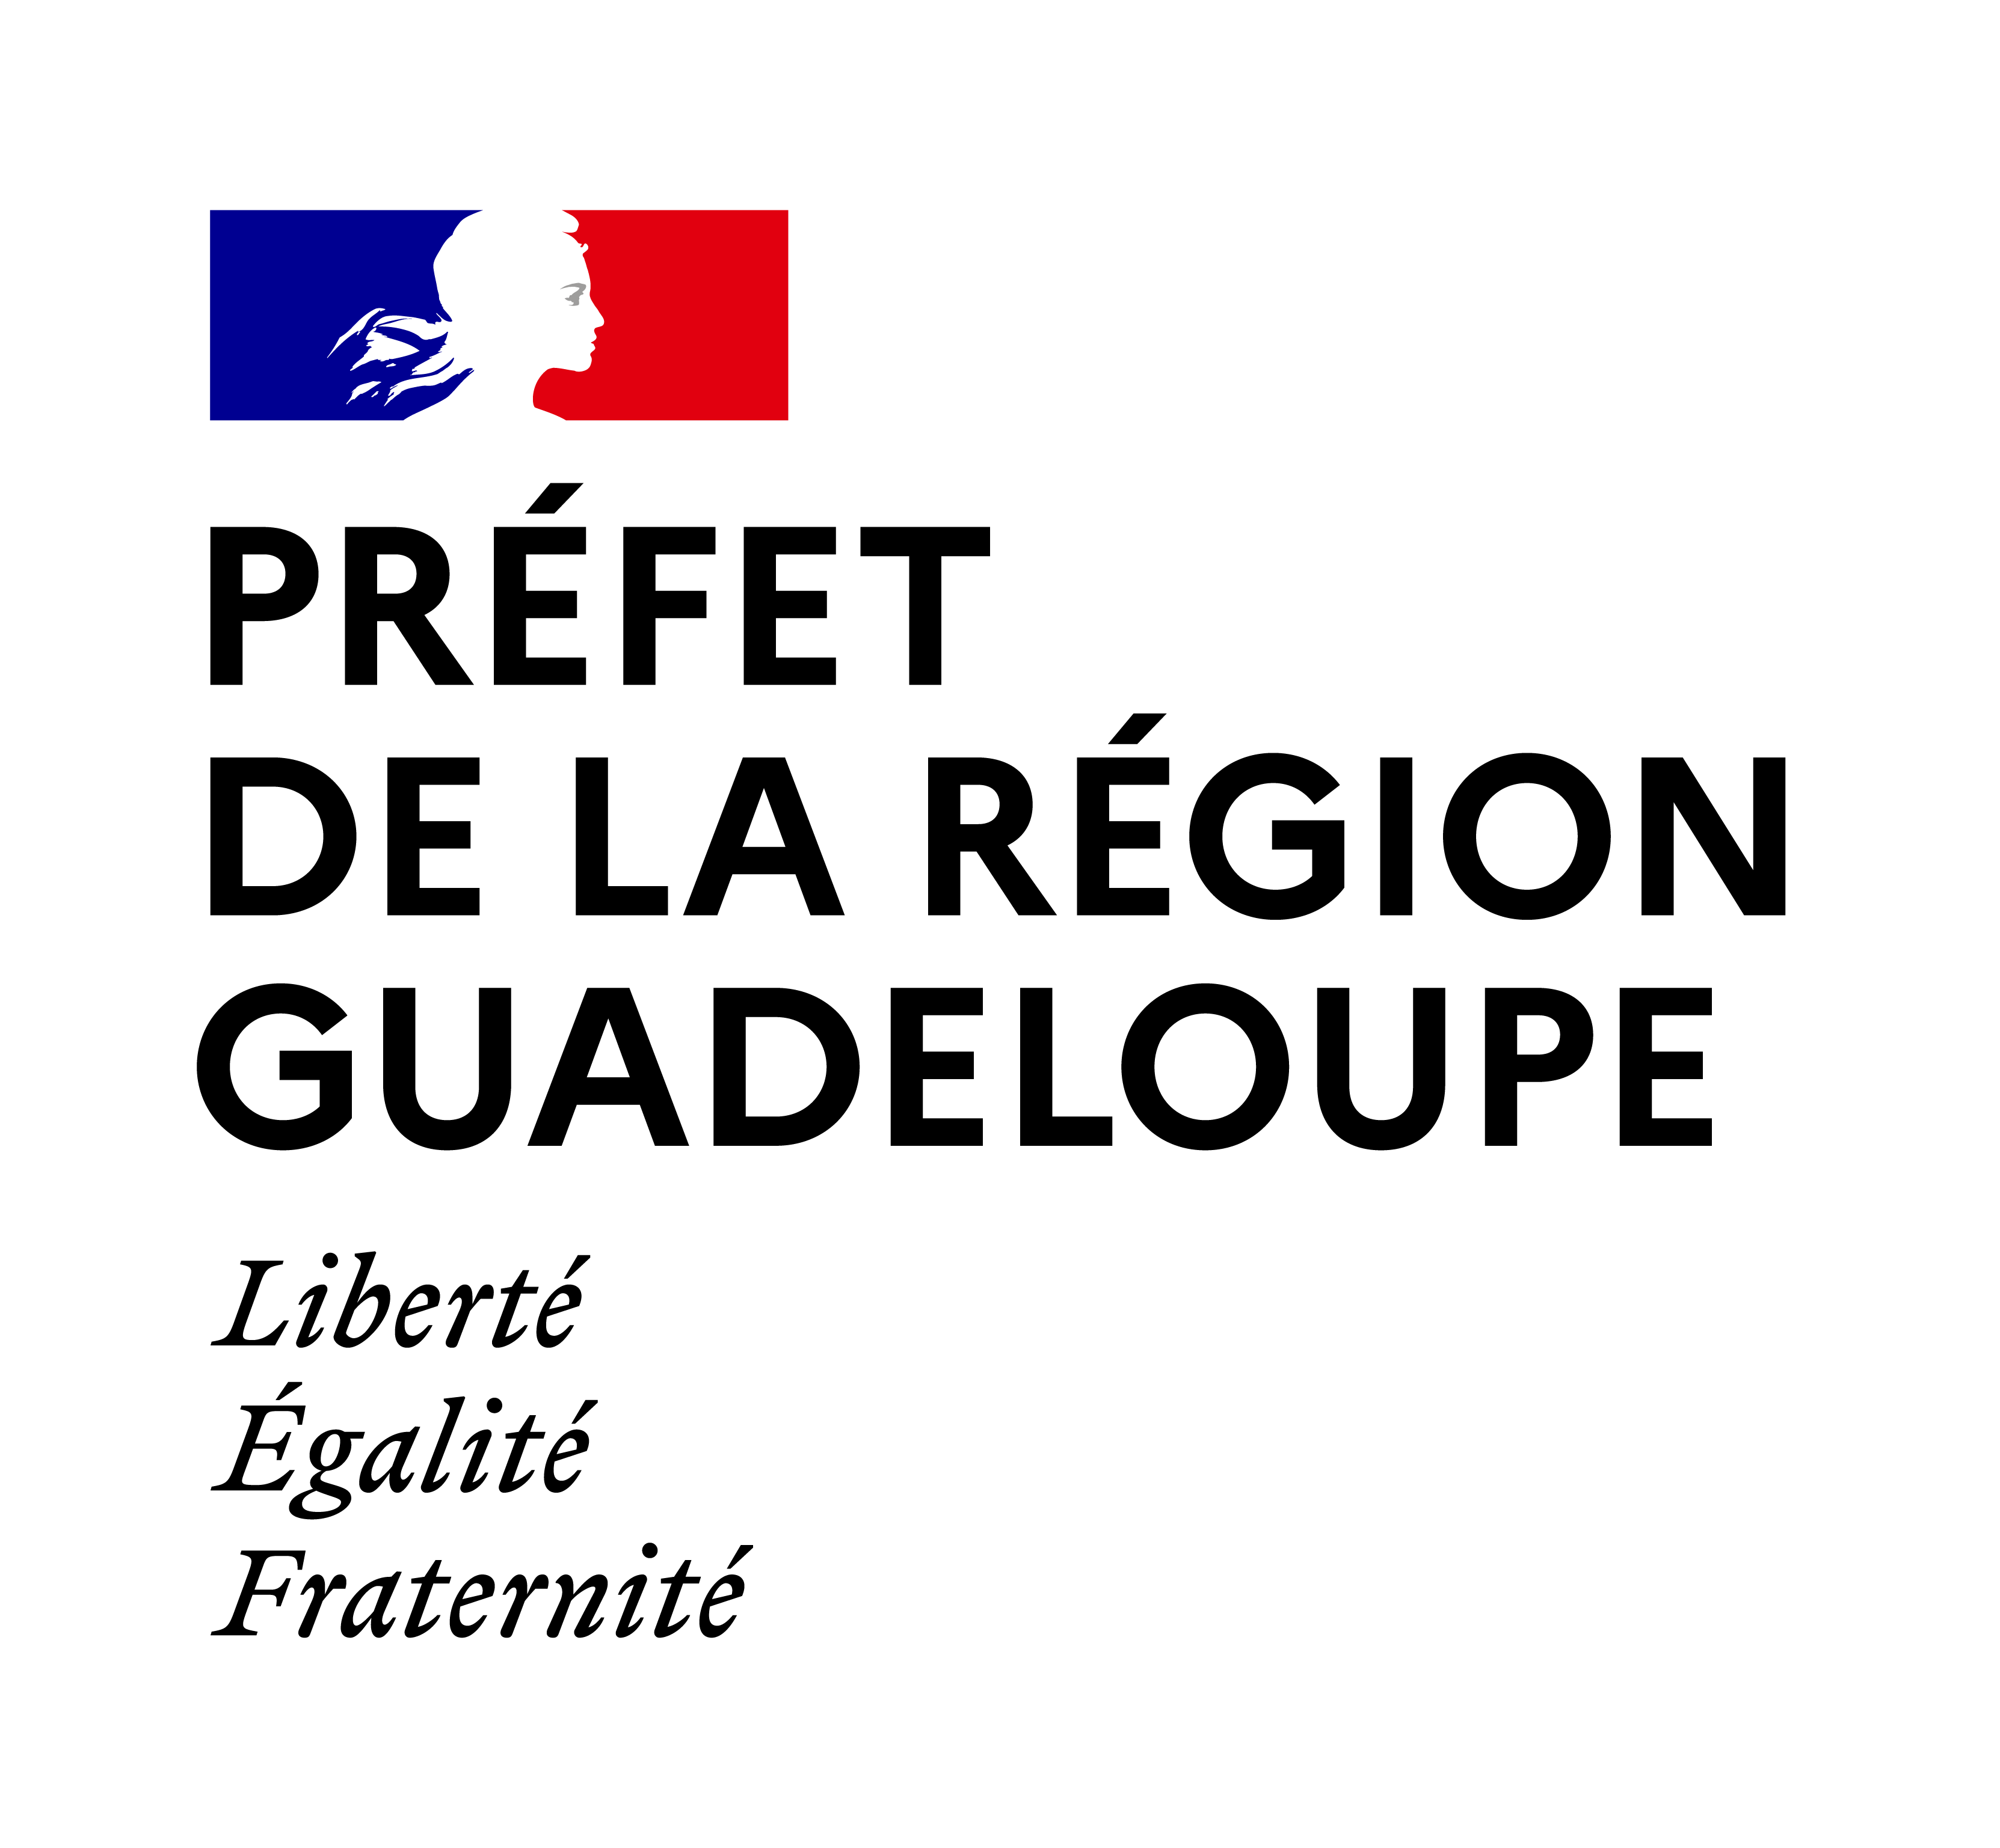
Questionnaire à renseigner et à transmettre
à la Direction de la Mer de Guadeloupe
danielle.mormin@developpement-durable.gouv.fr
dm-guadeloupe@developpement-durable.gouv.fr

DEMANDE D’AUTORISATION POUR L’EXPLOITATION D’UNE CONCESSION DE CULTURES MARINES A GRAND-BOURG DE MARIE-GALANTE.

IMPORTANT : Pour que les observations recueillies dans ce formulaire soient prises en compte, vos coordonnées doivent pouvoir être vérifiées.
Les champs marqués d'une * sont obligatoires.

*NOM (indiquez votre nom de famille)

*Prénom (indiquez votre prénom usuel)

*Adresse complète (indiquez votre adresse postale complète : n° et rue, lotissement, résidence, immeuble, …, code postal et ville)

Téléphone fixe ou portable

*Votre adresse de courrier électronique (indiquez votre adresse de courriel/e-mail)

*Vos observations

